Введение

Целью курсового проекта является реализация frontend части web-сайта “Бухгалтерские услуги «Омега»”, которую можно будет внедрить в организацию с целью повышения ее рентабельности.
Web-сайту предстоит помочь клиентам, получить услуги высококвалифицированных бухгалтеров для своего бизнеса, и создать удобную систему взаимодействий с клиентами.
С помощью этого сайта можно заранее посчитать и узнать цену на интересующую услугу, а также посчитать индивидуально с помощью калькулятора на предоставленного сайте. Так же на сайте можно сделать звонок для консультации клиента, если он не нашел ответ на сайте.
Также на сайте имеются сертификаты и дипломы каждого бухгалтера, и клиент может удостовериться в квалификации каждого из бухгалтеров.
1 Анализ требований

Список разработчиков:
Тищенко Владислав Олегович - разработчик серверной части;
Тищенко Диана Владимировна - разработчик клиентской части.
Для ИП “Бухгалтерские услуги «Омега»” нужно разработать сайт на котором клиенты смогут:
- Узнать услуги и цены на них.
- Скорректировать услуги под себя с помощью калькулярора предоставленного на сайте.
- Получить консультацию.
- Сделать обратный звонок.
- Узнать больше о Бухгалтерах, которые помогут.
- Просмотреть сертификаты и удостовериться в Квалификации бухгалтера.
- Войти в профиль.
- Оставить заявку на дальнейшую работу вместе.
Решает проблему граждан в необходимости очного присутствия для записи на услуги и консультации.
Потенциальная аудитория:
Потенциальной аудиторией являются владельцы малого и большого бизнеса, которые нуждаются в помощи бухгалтера.
Конкуренты:
Сайты с похожими услугами.
Время и затраты:
На реализацию проекта понадобится 7 месяцев и 40 000 денежного ресурса.
Монетизация:
На сайте предусмотрены колонки для акций, а также рекламы.
2 Этапы реализации проекта

2.1 Mind map программного продукта

Диаграмма связей, известная также как интеллект-карта, карта мыслей (англ. Mind map) или ассоциативная карта — метод структуризации концепций с использованием графической записи в виде диаграммы.
Mind map - это определенная схема. Она в целях формирования смысловой структуры некоего объекта использует различные понятия и связи между ними. Она показана на рисунке 1.

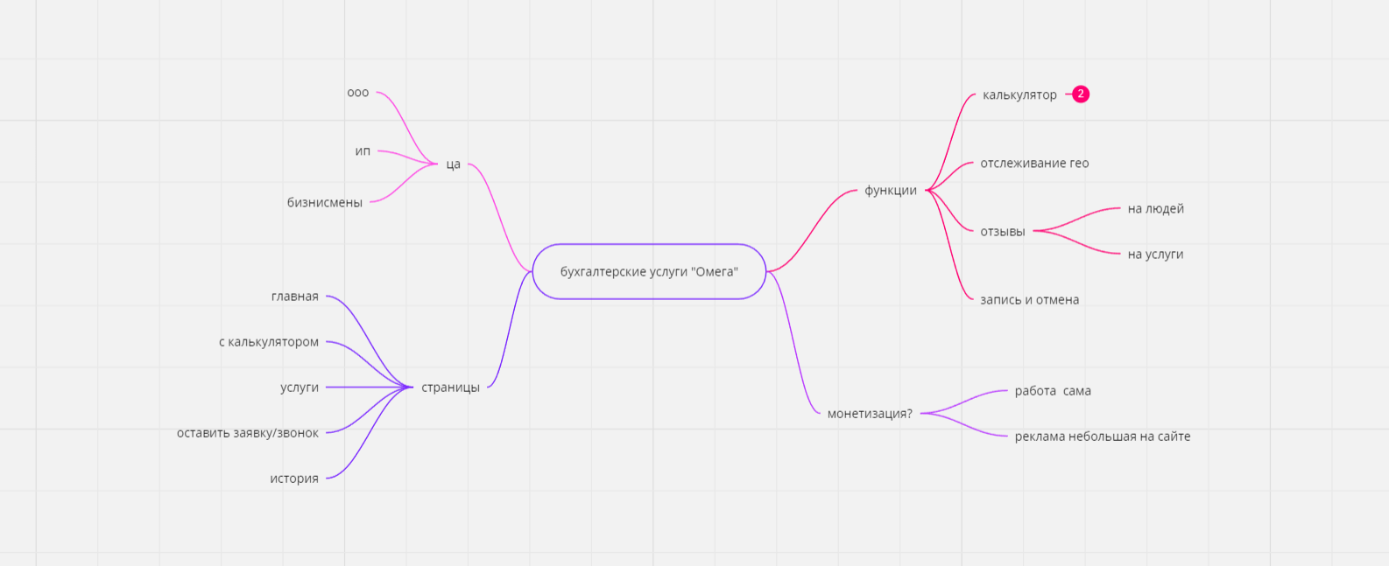

Рисунок 1 — Mind map программного продукта

Диаграмма развертывания (deployment diagram) – диаграмма, на которой представлены узлы выполнения программных компонентов реального ПО. Она дает представление о применении программного продукта, смотри рисунок 2.

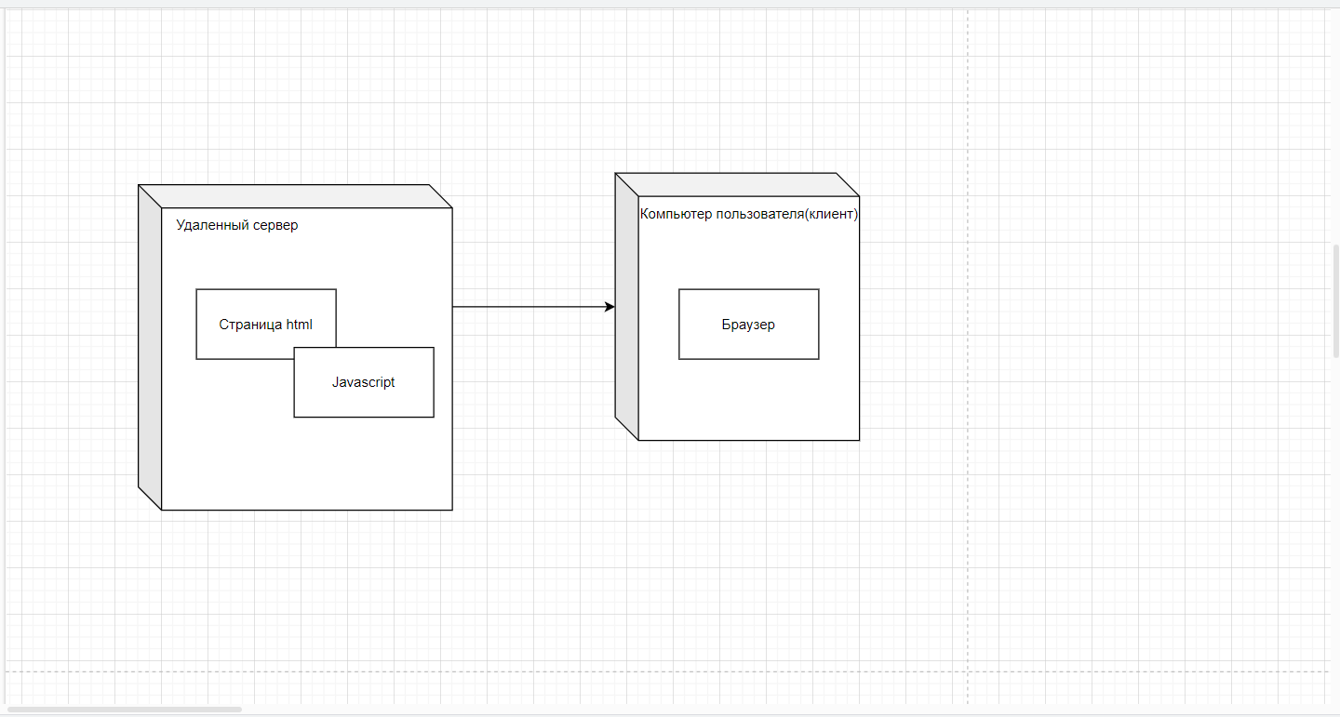

Рисунок 2 — Диаграмма развертывания

2.2 Описание реализации этапов проекта в SCRUM

2.2.1 Backlog and User Story

В SCRUM основными элементами структуры и контроля спринтов являются Backlog и диаграмма.
Поэтому составим backlog нашего продукта, представленный в таблице 1.

Таблица 1 –backlog.

Как посетитель сайта я хочу посмотреть услуги | 2
Как бизнесмен я хочу узнать цены на тарифы и сделать звонок | 30
Как бухгалтер другой конторы я хочу открыть услуги | 5
Как администратор я хочу узнать охваты | 8
Как разработчик я хочу улучшить скорость подсчета | 10
Как бизнисмен я хочу воспользоваться калькулятором | 20

Также рассмотрим User Story.
User Roles:
Клиент – пользуется системой через интернет.
Администратор – пользуется системой, подтверждая запись клиента.
2.2.2 Диаграмма Ганта

В конце спринта, используя электронные таблицы или любой другой построитель диаграмм. Поэтому мы построим диаграмму рисунок 4.

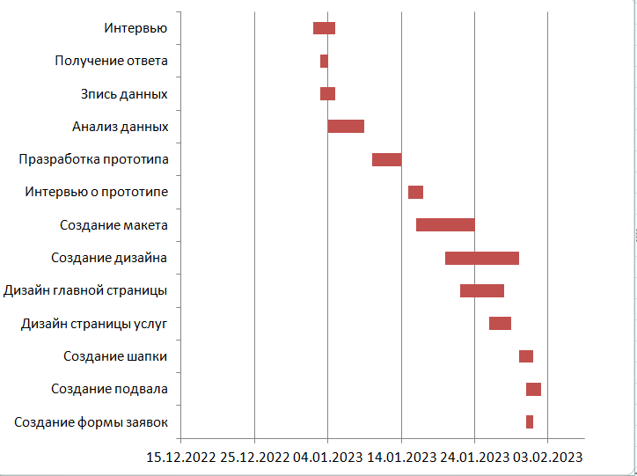

Рисунок 3 — Диаграмма Ганта

2.3 Lean Canvas

Одним из подходов для построения бизнес-модели является Lean Canvas. Lean Canvas — это шаблон для составления одностраничного бизнес-плана. Он используется, чтобы быстро оценить возможности развития нового IT-продукта. Можно сказать, что Lean Canvas — это своеобразный чек-лист, который помогает перенести идею бизнеса из разрозненных источников в единый, структурированный план.
Построим шаблон Lean canvas рисунок 5.

2  Проблема  Помощь клиентам получить услуги высококвалифицированных бухгалтеров.  Существующие альтернативы  Существующие аналогичные сайты. | 4  Решение  Через сайт можно подать заявку на приобретение услуги, воспользоваться бухгалтерским калькулятором, заказать обратный звонок | 3  Уникальная ценность предложения  Удобство для потребителей, которые хотят приобрести бухгалтерские услуги. |  | 9  Нерыночное конкурентное преимущество  Качественный бухгалтерский калькулятор и бухгалтерские услуги. | 1  Сегменты клиентов (потребителей)  Мужчины и женщины от 20 до 50 лет.  Ранние последователи  Клиент заинтересованный в получении бухгалтерских услуг.
 | 8  Ключевые метрики  Привлечение пользователей. |  |  | 5  Каналы  Реклама в социальных сетях, билборды
7  Структура расходов  Расходы на разработку продукта – 45000р  Расходы на поддержку продукта - 10000р  Расходы на маркетинг - 10000р  Налоги - 6900р |  |  | 6  Потоки выручки  Реклама на сайте.

Рисунок 4 — Шаблон lean canvas
3 Концепция интерфейса продукта

Здесь Вы можете просмотреть концепцию интерфейса нашей системы. На рисунке 5 представлены шапка сайта и описание работы сайта.



Рисунок 5 – Шапка

На рисунке 6 изображена страница, отображающая информацию об услугах сайта и сами услуги.

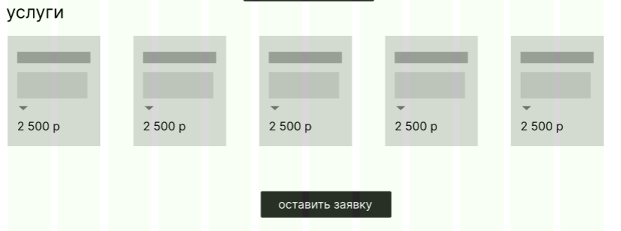

Рисунок 6 – Выбор услуги

На рисунке 7 изображена страница, где отображен калькулятор подсчета индивидуальной услуги.

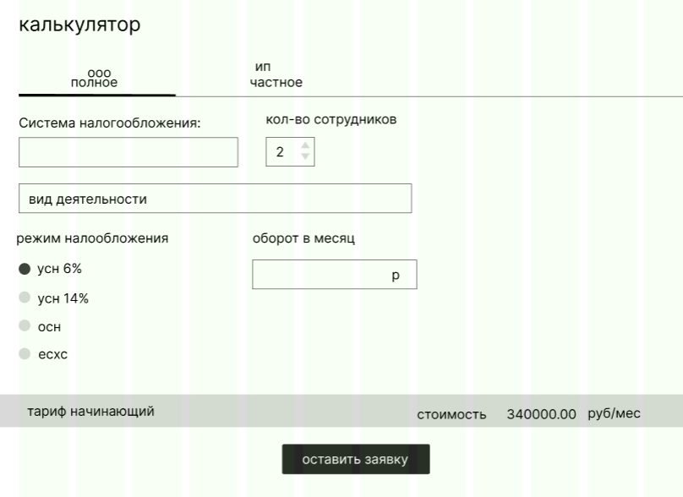
Рисунок 7 – Калькулятор
4 Impact Mapping и Board project

4.1 Impact Mapping

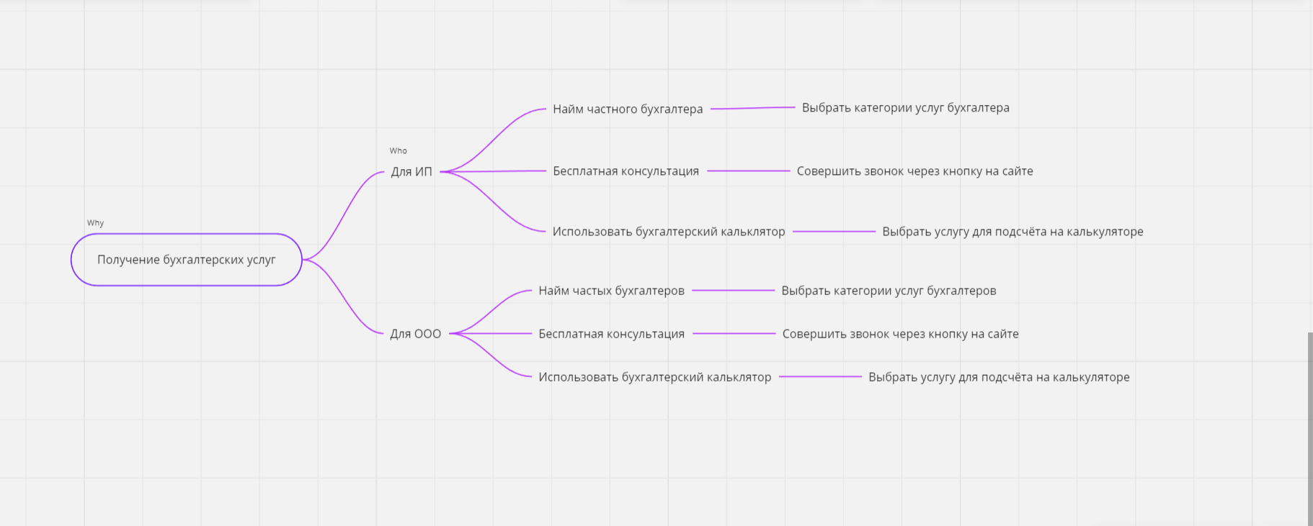

Рисунок 8 — Карта влияний «Impact Mapping»

4.2 Board project

Создадим доску для нашего проекта, она показана на рисунке 9.

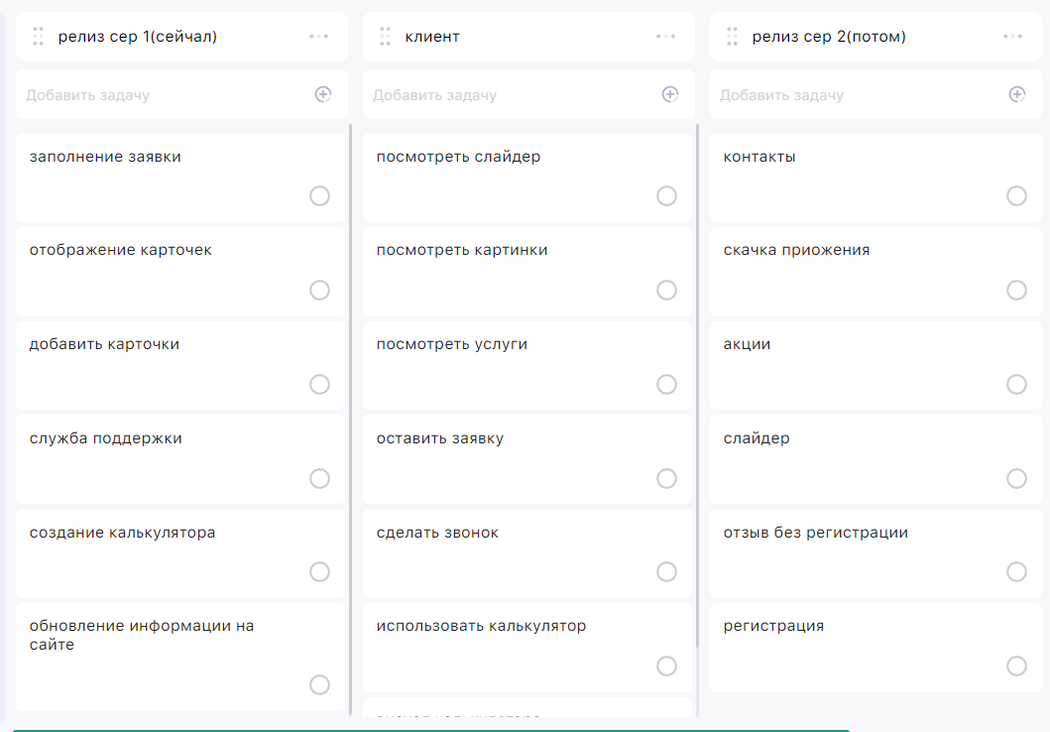

Рисунок 9 — Доска проекта «Бухгалтерские услуги «Омега»»
5 UML диаграммы

5.1 Диаграмма прецедентов

Данная диаграмма нужна, чтобы определить функциональные требования к системе, показана на рисунке 10.

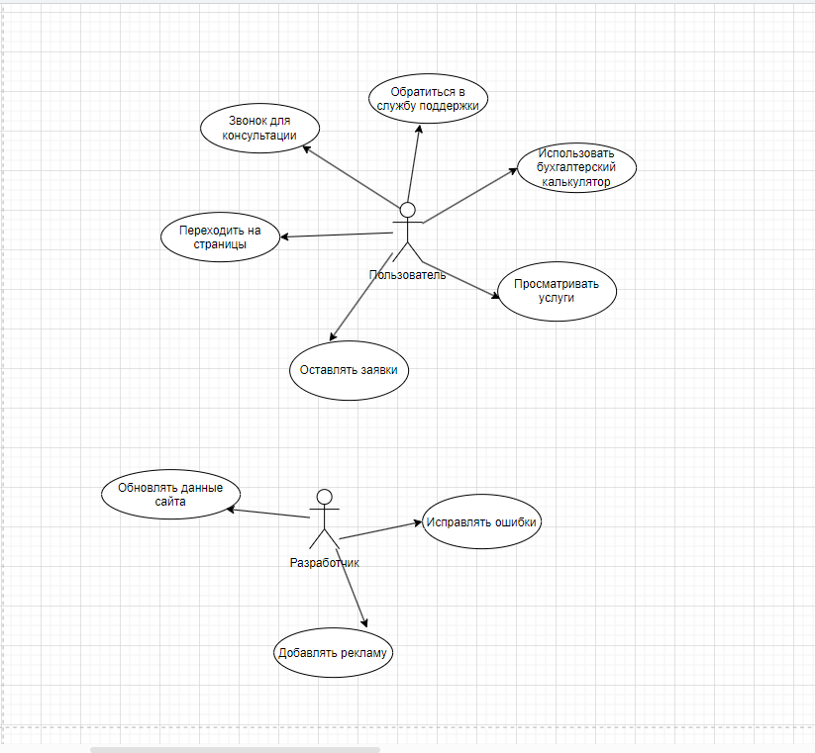

Рисунок 10 — Диаграмма прецедентов

5.2 Диаграмма последовательности

Диаграмма отражает упорядочение по времени сообщений, передаваемых между объектами, показана на рисунке 11.
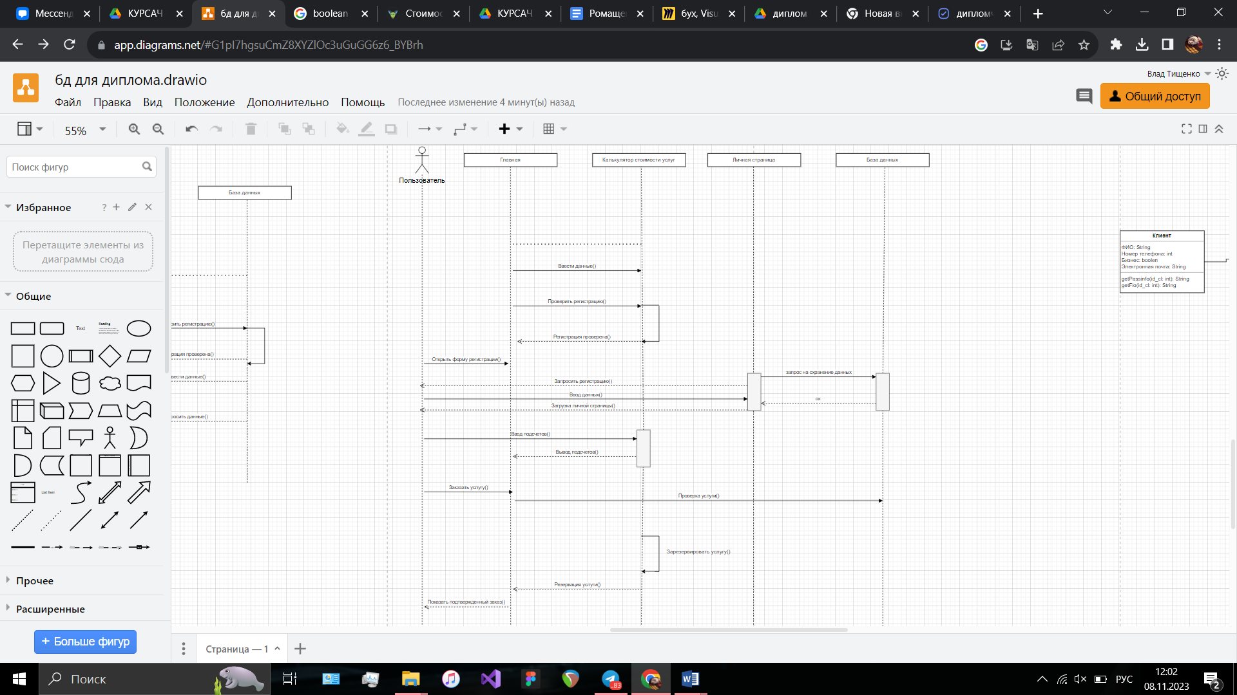

Рисунок 11 — Диаграмма последовательности

5.3 Диаграмма устойчивости (робастности)

Она отражает реакцию прецедента на уровне анализа, является особой формой схемы взаимодействия UML, показана на рисунке 13.

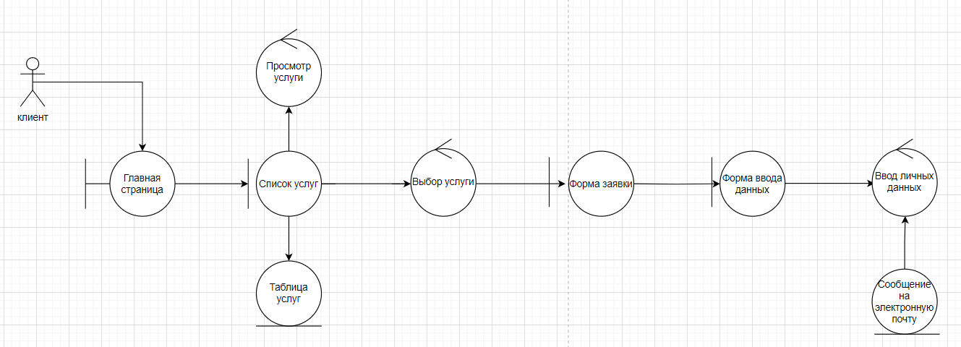

Рисунок 12 — Диаграмма устойчивости (робастности)

5.4 Диаграмма классов

Диаграмма, на которой показан набор классов - объектов программной системы, а также связей между этими классами, показана на рисунке 13.

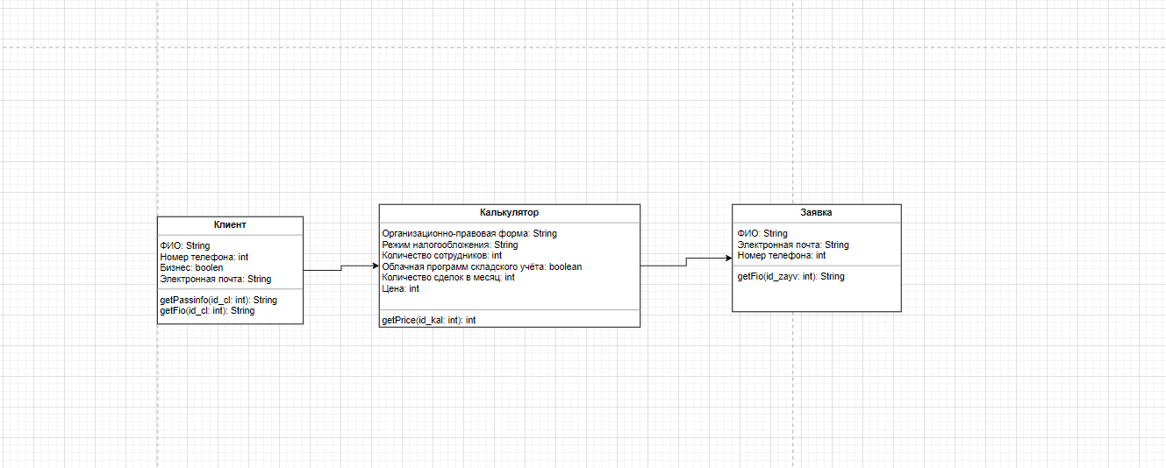
Рисунок 13 — Диаграмма классов

6 Домашняя страница

Домашняя страница является первой страницей, которую видят посетители после того, как они перешли по ссылке. Домашняя страница - это основная веб-страница, которую посетитель будет просматривать при переходе на веб-сайт с помощью поисковой системы, создана страница для совершения определенного действия, совершить запись на прием.
Для привлечения клиентов мы создали домашнюю страницу, которая показана на рисунке 14.



Рисунок 14 – Целевая страница

7 Тестирование

Таблица 2 – Выбор услуги

Название: | Тест  «Выбор услуги»
Функция:
Действие | Ожидаемый результат | Результат теста:  - пройден  - провален  - заблокирован
Предусловие:
Перейти по адресу web-сервиса | Открывается главная страница
Шаги теста:
Открыть вкладку «услуги» | Отображается список услуг
Выбрать категорию услуги | Останутся только подходящие услуги
Выбор услуги из списка | Отобразится информация об услуге

Таблица 3 – Оформление заявки

Название: | Тест  «Оформление заявки»
Функция: | Форма
Действие |  | Ожидаемый результат | Результат теста:  - пройден  - провален  - заблокирован
Перейти по вкладке web-сервиса |  | Открывается страница
Открыть вкладку «Оформление заявки» |  | Откроется форма «оформление заявки»
Заполнить пункты формы |  | Введены личные данные заказчика
Нажать кнопку оформить |  | Запись оформлена

Заключение

При работе над курсовым проектом мы изучили различные технологии анализа требований и проектирования программного обеспечения, закрепили полученные знания на практике, а также выполняя заказ, мы смогли воспользоваться этими технологиями. Рассмотрели возможности реализации и тестирования компьютерных систем.
Был разработан программный продукт для «Бухгалтерские услуги «Омега»». Он был спроектирован в заданные сроки, а также были составлены приемочные тесты к нему. Сама система удовлетворяет потребностям заказчика, то есть она привлекает больше клиентов и ускоряет процесс работы.
Список литературы

1 Рудаков А.В., Технология разработки программных продуктов – Москва: «Академия», 2006.
2 Благодатских В.А., Стандартизация разработки программных средств – Москва: «Финансы и статистика», 2006.
3 Эрик Дж., Брауде Технология разработки программного обеспечения – Санкт-Петербург: «Питер», 2004.
4 Лешек А.М., Анализ требований и проектирование систем. Разработка информационных систем с использованием UML – Москва: «Вильямс», 2002.
5 Кент Бек, Экстремальное программирование: разработка через тестирование – Санкт-Петербург: «Питер», 2003.
6 Джоэл Х. Спольски, Лучшие примеры разработки ПО – Санкт-Петербург: «Питер», 2007.
7 Джейсон Мак-Колм Смит Элементарные шаблоны проектирования : , 2013.
8 Буч Градди Объектно-ориентированный анализ и проектирование с примерами приложений, 3-е изд. 2010.
9 Буч Г., Рамбо Д., Джекобсон А. Язык UML Руководство пользователя — С-П.: Издательство «Питер», 2010

ПРИЛОЖЕНИЕ A
(обязательное)

Интеллект-карты (mind map) — метод организации идей, задач, концепций и любой другой информации. Ментальные карты помогают визуально структурировать, запоминать и объяснять сложные вещи. Например, записать тезисы выступления или составить учебный план.В центре всех ментальных карт — главная идея. От нее отходят ключевые мысли, которые можно делить на подпункты до тех пор, пока вы не структурируете всю информацию.
Диаграмма развертывания (deployment diagram) – диаграмма, на которой представлены узлы выполнения программных компонентов реального ПО.
Блок-схема — распространенный тип схем (графических моделей), описывающих алгоритмы или процессы, в которых отдельные шаги изображаются в виде блоков различной формы, соединенных между собой линиями, указывающими направление последовательности.
Робастная диаграмма – это своеобразный гибрид диаграммы классов и диаграммы деятельности (activity diagram). На этой диаграмме указываются участвующие классы и некоторые действия, хотя ответственность за выполнение действий пока не распределяется между классами.
Бэклог проекта (backlog) — это список требований к функциональности, упорядоченный по их степени важности, подлежащих реализации.
Пользовательские истории (User Story) — способ описания требований к разрабатываемой системе, сформулированных как одно или более предложений на ежедневном или деловом языке пользователя.
Диаграмма Ганта — это визуальное представление графика работ, построенное согласно плану проекта. На ней отражены задачи и последовательность их выполнения.
Impact Mapping – это подход к стратегическому планированию, позволяющий построить логическую цепочку от бизнес-целей в голове у продакт-менеджера до изменений в продукте, необходимых для достижения поставленных целей.
Канва бизнес-модели — один из инструментов стратегического управления для описания бизнес-моделей новых и уже действующих предприятий. Представляет собой одно-страничную схему, описывающую все бизнес-процессы компании: предложение, инфраструктуру, потребителей и финансы

ПРИЛОЖЕНИЕ B
(обязательное)

Документ об образе и границах проекта

1. Бизнес-требования
Сайт для предоставления бухгалтерских услуг предоставит возможность пользователям удобно получать необходимые бухгалтерские услуги.
Клиенты смогут в режиме реального времени созвониться для консультаций.
Граждане со своим бизнесом смогут оставить заявку для дальнейшей работы с помощью сайта.
1.1 Исходные данные
Для ИП «Бухгалтерские услуги «Омега»» потребовался сайт для продвижения их услуг в интернете с помощью web-сайта.
1.2 Возможности бизнеса
Сайт действует как визитка и вспомогательный инструмент для продвижения бизнеса и увеличения охватов.
1.3 Критерии успеха.
Суммирует важные преимущества бизнеса, предоставляемые продуктом, в количественном и измеряемом виде. Далее приведены примеры и финансовых и нефинансовых целей. Если подобная информация приведена где-то еще, например в документе о бизнес-задачах, сошлитесь на этот документ, а не копируйте информацию. Определите, как заинтересованные лица будут определять и измерять успех проекта . Установите факторы, которые максимально влияют на успех проекта — и те, которые организация может контролировать, и те, которые находятся вне сферы ее влияния. Определите меру для оценки того, были ли достигнуты бизнес-цели.
Одним из главных критериев успеха является, пользуются ли сайтом, поэтому процент людей использующих сайт для записи, а не очную запись, очень важен. Второстепенным критерием является посещаемость сайта, поэтому важно привлечь внимание клиентов к сайту для повышения трафика использования сайта
1.4 Потребности клиентов или рынка
Главной потребностью пользователя, посетившего сайт бухгалтерских услуг - будет запись к специалисту, если говорить о самых важных требованиях к интерфейсу, то самое главное в этом случае - это структурированность данных, ради удобства ее получения пользователю.
1.5 Бизнес-риски
Их нету так как это уже работающая давно система.
2.1 Положение об образе медицинской клиники:
Для клиентов, нуждающихся в оказании медицинских услуг, желающих просмотреть актуальную информацию в структурированном виде, проанализировать все сертификаты специалистов в, ознакомиться с ценами на услуги. «Бухгалтерские услуги «Омега»» является информационной системой, которая обеспечивает возможность удобно просматривать информацию, система также дает возможность записываться не в очном формате, а в более удобном и достаточно современном онлайн формате, избегая некорректную информацию.
Данная система экономит время клиента и бухгалтера . Наш продукт будет предоставлять все сертификаты, соответствующие федеральным и государственным.
2.2 Основные функции
- Запись на прием к специалисту
- Онлайн-консультации
- Возможность подобрать услуги персонализированно
3.1 Операционная среда
- Разработчики проекта географически находятся близко друг к другу
- Мы используем систему совместного доступа к нашему проекта
- Данные не должны быть в открытом доступе, доступ только для администратора

